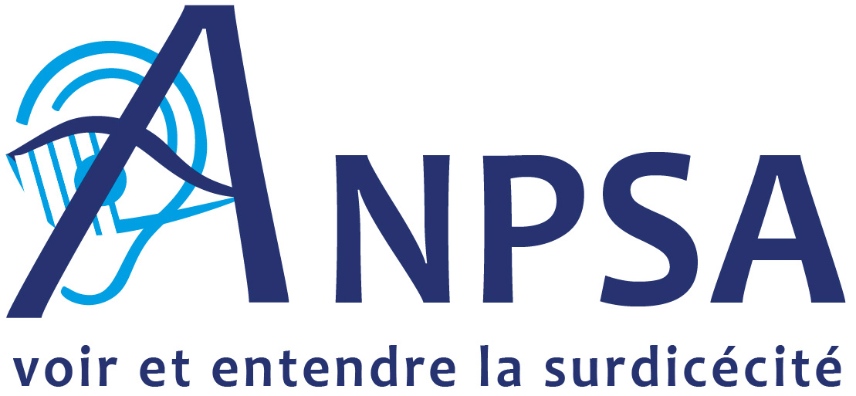
Association Nationale pour les Personnes SourdAveugles
153 Bd Brune 75014 Paris
Tél : 01 46 27 48 10 – Fax: 09 57 15 54 10
Courriel : assoanpsa@anpsa.fr
Site Internet : www. anpsa.fr

Fiche Contact benevole

Nom :………………………………………………………………………………………….

Prénom :………………………………………………………………………………………

Date de naissance : / /

Adresse :………………………………………………………………………………………

…………………………………………………………………………………………………..

Téléphone :…………………………………..Mobile :………………………………………

Fax :………………………………

Courriel :………………………………………………………….@..................................

N° de sécurité sociale :…………………………………………………………………….

Disposez-vous d’un véhicule ? : non □ / oui □

Type de contrat d’assurance : …………………………………………………………….

Situation familiale :………………………………………………………………………….

Situation actuelle :

O En activité O En retraite O Mis à disposition

O Sans profession O Mandats électifs (à préciser) :

Avez-vous d’autres activités bénévoles ? oui non

Si oui, lesquelles ?......................................................................................................

Comment avez-vous connue l’association ?…………………………………………….

…………………………………………………………………………………………………

Etes-vous en situation de handicap ? oui non

Si oui, lesquelles ?......................................................................................................

Expériences professionnelles/bénévoles:

Formation et diplômes (Joignez un CV si vous le désirez) :

Langues parlées :

Activités administratives et de communication :

Logiciels maîtrisés:

Word : non □ oui □

Niveau : débutant □ moyen □ avancé□ (publipostage □ ?)

Excel : non □ oui □

Niveau : débutant □ moyen □ avancé□

Acces : non □ oui □

Niveau : débutant □ moyen □ avancé□

Ciel compta : non □ oui □

Niveau : débutant □ moyen □ avancé□

Autres logiciels : (indiquez votre niveau)

…………………………………………………………………………………………………………

…………………………………………………………………………………………………………

Internet et réseaux sociaux : ………………………………………………………………..

……………………………………………………………………………………………………

Capacité rédactionnelle : ……………………………………………………………………..

Activités d’accompagnement:

Technique de guidage de personnes aveugles acquises ? non □ / oui □ / notions □

Mode de communication pratiqué :
- Langage oral
- Langue des signes
- Langue des signes tactile
- Dactylologie
- Ecriture dans la main (écriture furtive ou fictive)
- Autre :……………………………………………………………..

Collecte de fonds :

Participation JNAA (1er week-end d’octobre) : non □ / oui □

A Paris□ A Orvault□ A Dieppe□ A Calonne-Ricouart□ Autre :…………………………..

Participation Course des héros Paris (3e dimanche de juin) : non □ / oui □

Recherche de financement (recherche de partenaire, montage des dossiers de candidature)

non □ / oui □

Disponibilité (week-end, vacances, semaines, jours de la semaine, créneaux horaires…) :

Si vous répondez à l’une de nos offres de bénévolat, précisez laquelle (ou lesquelles) :

Voici quelques une des activités bénévoles que l’ANPSA est en mesure de proposer, cochez celles que vous pourriez mener ?

􀂅 Accompagnement séjour vacances adaptées

􀂅 Accompagnement café-rencontre

􀂅 Accompagnement aide au déplacement dans Paris

􀂅 Veille juridique, technologique, action sociale

􀂅 Diverses activités administratives (recherche de financement, saisie informatique)

􀂅 Rédaction, conception de la revue trimestrielle

Autres activités bénévoles que vous proposez :

Vos motivations et attentes :

Date et signature

